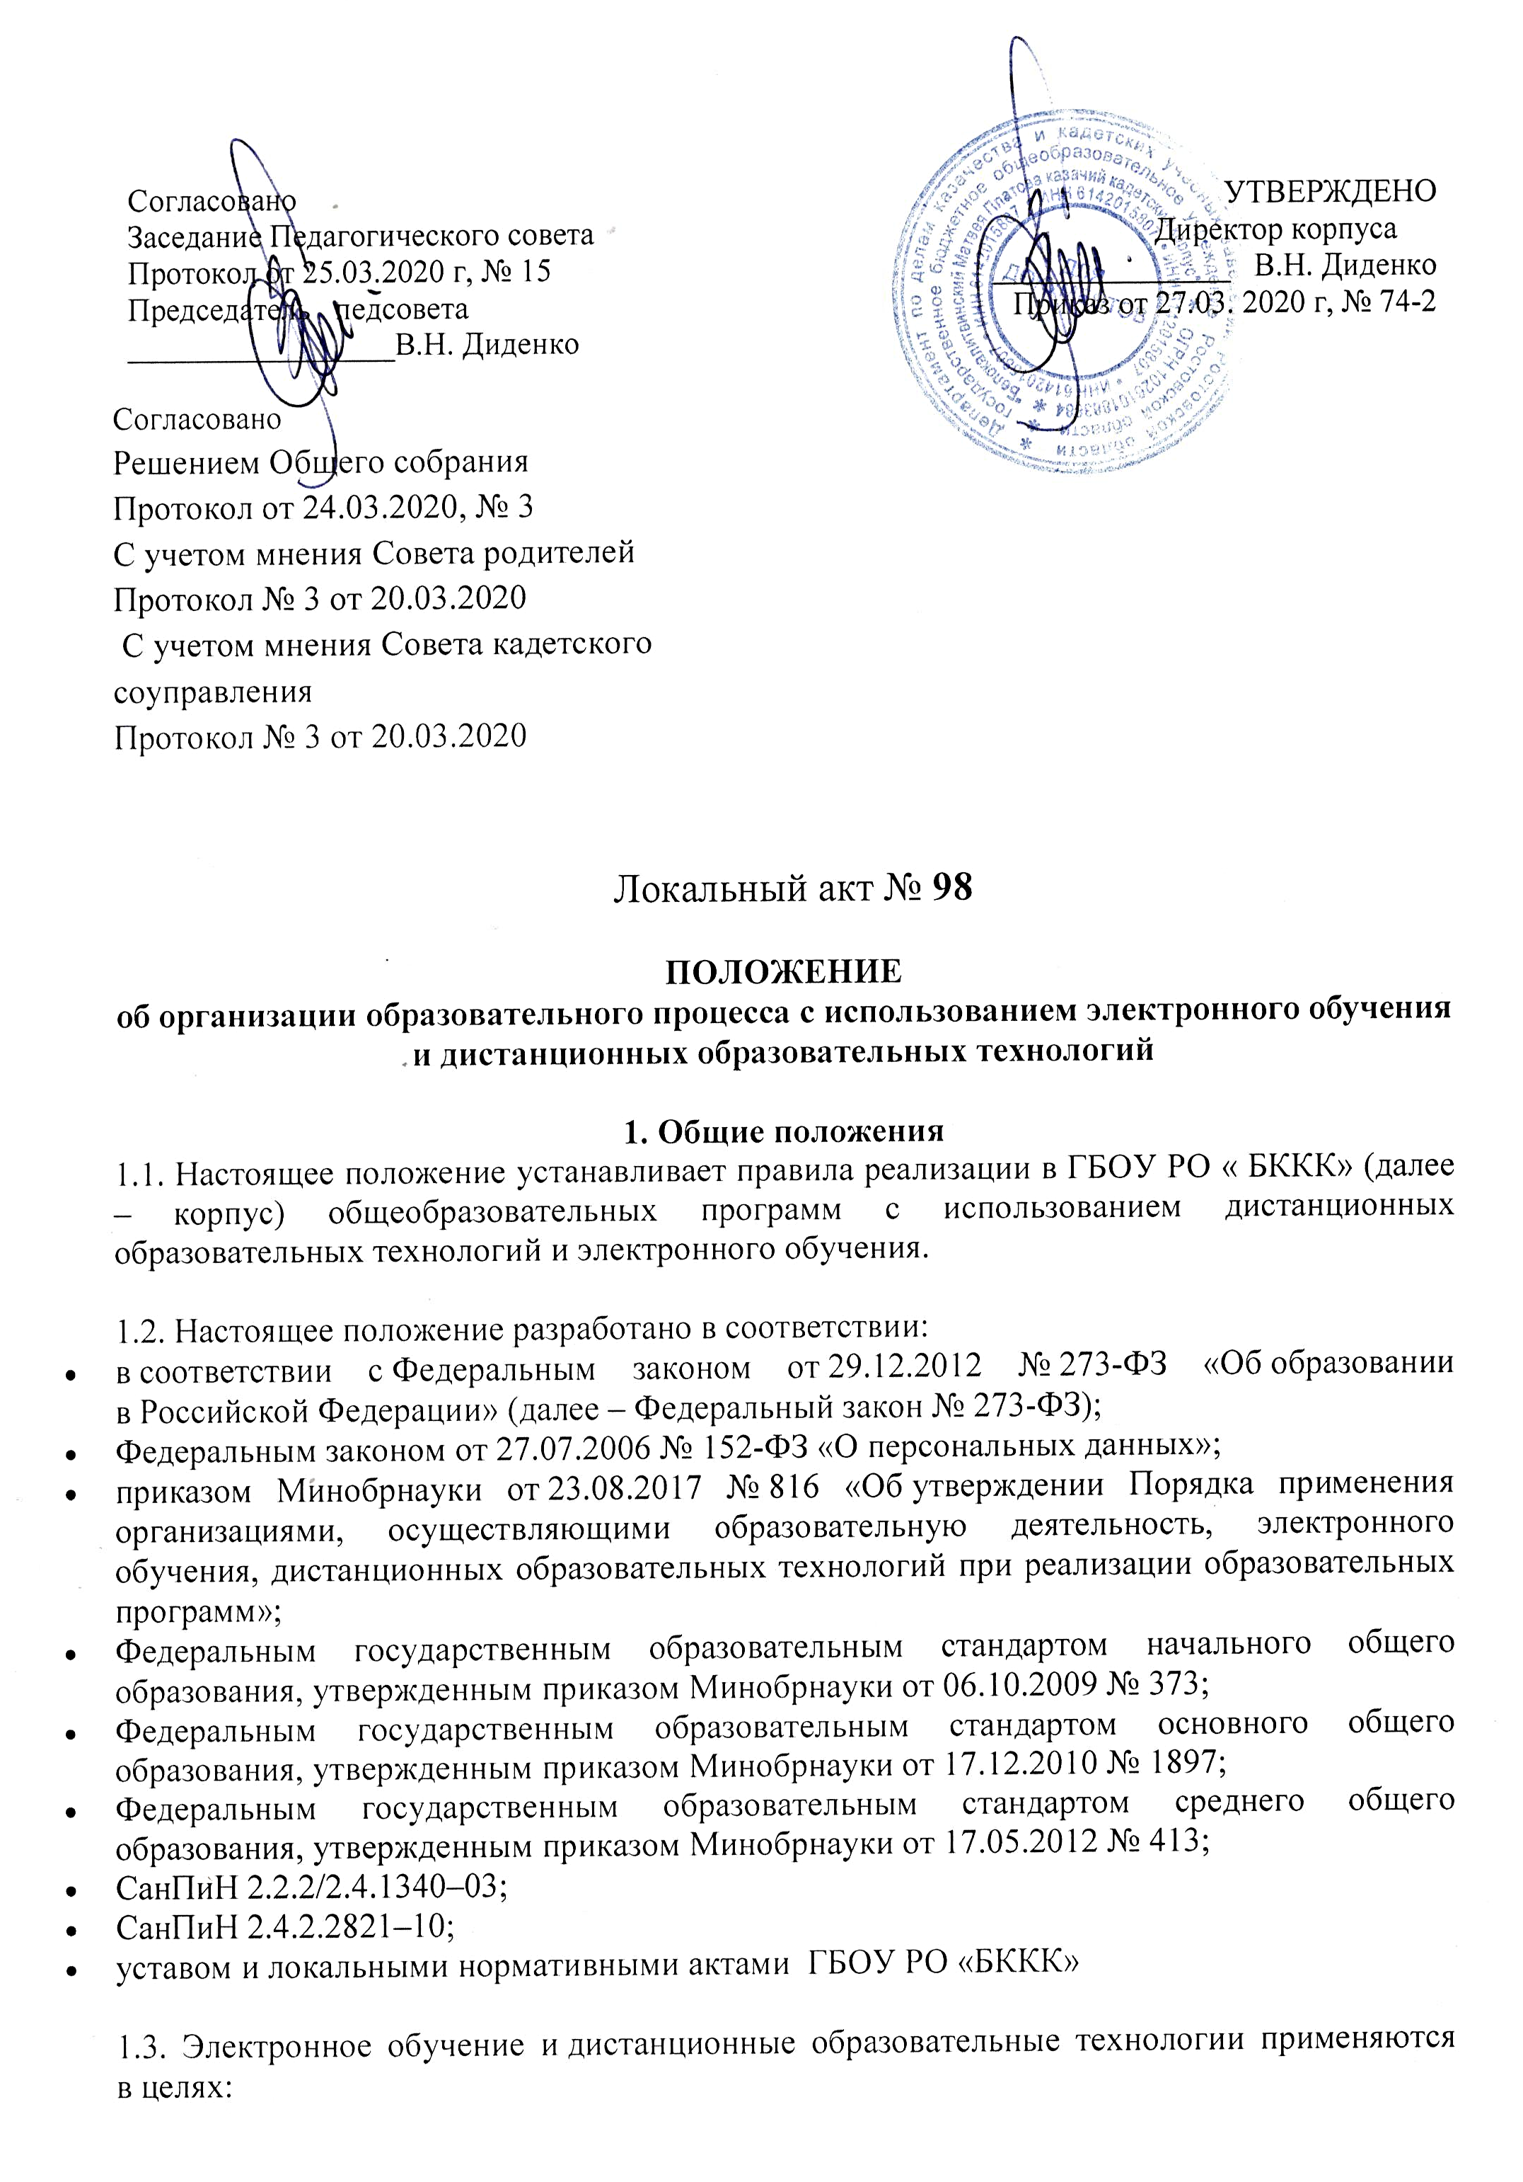
- предоставления обучающимся возможности осваивать образовательные программы независимо от местонахождения и времени;
- повышения качества обучения путем сочетания традиционных технологий обучения и электронного обучения и дистанционных образовательных технологий;
- увеличения контингента обучающихся по образовательным программам, реализуемым с применением электронного обучения и дистанционных образовательных технологий.

1.4. В настоящем Положении используются термины:
Электронное обучение (далее – ЭО) – организация образовательной деятельности с применением содержащейся в базах данных и используемой при реализации образовательных программ информации и обеспечивающих ее обработку информационных технологий, технических средств, а также информационно-телекоммуникационных сетей, обеспечивающих передачу по линиям связи указанной информации, взаимодействие обучающихся и педагогических работников.
Дистанционные образовательные технологии (далее – ДОТ) – образовательные технологии, реализуемые в основном с применением информационно-телекоммуникационных сетей при опосредованном (на расстоянии) взаимодействии обучающихся и педагогических работников.

2.Компетенция Корпуса при применении электронного обучения, дистанционных образовательных технологий при реализации образовательных программ
2.1.Корпус вправе применять электронное обучение и дистанционные образовательные технологии при реализации образовательных программ в предусмотренных Федеральным законом № 273-ФЗ формах получения образования и формах обучения или при их сочетании, при проведении учебных занятий, практик, текущего контроля успеваемости, промежуточной и итоговой аттестации обучающихся.
2.2.Корпус доводит до участников образовательных отношений информацию о реализации образовательных программ или их частей с применением электронного обучения, дистанционных образовательных технологий, обеспечивающую возможность их правильного выбора.
2.3.При реализации образовательных программ или их частей с применением электронного обучения, дистанционных образовательных технологий Корпус:
- оказывает учебно-методическую помощь обучающимся, в том числе в форме индивидуальных консультаций, оказываемых дистанционно с использованием информационных и телекоммуникационных технологий;
- самостоятельно определяет соотношение объема занятий, проводимых путем непосредственного взаимодействия педагогического работника с обучающимся, и учебных занятий с применением электронного обучения, дистанционных образовательных технологий;
- ведет учет и осуществляет хранение результатов образовательного процесса и внутренний документооборот на бумажном носителе и/или в электронноцифровой форме в соответствии с требованиями Федерального закона от 27.07.2006 № 152-ФЗ «О персональных данных», Федерального закона от 22.10.2004 25-ФЗ «Об архивном деле в Российской Федерации».
2.4.При реализации образовательных программ или их частей с применением электронного обучения, дистанционных образовательных технологий Корпус вправе не предусматривать учебные занятия, проводимые путем непосредственного взаимодействия педагогического работника с обучающимся в аудитории.
2.5. Корпус вправе осуществлять реализацию образовательных программ или их частей с применением исключительно электронного обучения, дистанционных образовательных технологий, организуя учебные занятия в виде онлайн-курсов, обеспечивающих для обучающихся независимо от их места нахождения и организации, в которой они осваивают образовательную программу, достижение и оценку результатов обучения путем организации образовательной деятельности в электронной информационно-образовательной среде, к которой предоставляется открытый доступ через информационнотелекоммуникационную сеть интернет.
2.6. Корпус обеспечивает каждому обучающемуся возможность доступа к средствам ЭО и ДОТ, в том числе к образовательной онлайн-платформе, используемой Корпусом в качестве основного информационного ресурса, в объеме часов учебного плана, необходимом для освоения соответствующей программы, а также осуществляет учебно-методическую помощь обучающимся через консультации преподавателей как при непосредственном взаимодействии педагога с обучающимися, так и опосредованно

3. Порядок организации электронного обучения и применения электронного обучения дистанционных образовательных технологий

3.1.Образовательные программы могут реализовываться в смешанном (комбинированном) режиме – в зависимости от специфики образовательных задач и представления учебного материала. Соотношение объема проведенных часов, лабораторных и практических занятий с использованием ЭО и ДОТ или путем непосредственного взаимодействия педагогического работника с обучающимся определяется Корпусом в соответствии с образовательными программами с учетом потребностей обучающегося и условий осуществления образовательной деятельности.
3.2. Основными элементами системы ЭО и ДОТ являются:
- образовательные онлайн-платформы;
- цифровые образовательные ресурсы, размещенные на образовательных сайтах;
- видеоконференции, вебинары;
- skype – общение, e-mail;
- облачные сервисы;
- электронные носители мультимедийных приложений к учебникам, электронные пособия, разработанные с учетом требований законодательства РФ об образовательной деятельности.
  - Формы ЭО и ДОТ, используемые в образовательном процессе, находят отражение в рабочих программах по соответствующим учебным дисциплинам. В обучении с применением ЭО и ДОТ используются следующие организационные формы учебной деятельности:
- учебные занятия (лекционные и практические);
- консультация;
- семинар;
- практическое занятие;
- лабораторная работа;
- контрольная работа;
- самостоятельная внеаудиторная работа;
- научно-исследовательская работа;
- текущий контроль;
- промежуточная аттестация

3.4. Сопровождение предметных дистанционных курсов может осуществляться в следующих режимах:
- тестирование онлайн;
- консультации онлайн;
- предоставление методических материалов;
- сопровождение офлайн (проверка тестов, контрольных работ, различные виды текущего контроля и промежуточной аттестации).
3.5. Для организации обучения с использованием ЭО и ДОТ и осуществления контроля результатов обучения Корпус обеспечивает идентификацию личности обучающегося на образовательной онлайн-платформе путем регистрации и выдачи персонального пароля.
3.6. При оценке результатов обучения Корпус обеспечивает контроль соблюдения условий проведения оценочных мероприятий.

4. Участники образовательного процесса с использованием электронного обучения дистанционных образовательных технологий
4.1. Участниками образовательного процесса с использованием ЭО и ДОТ являются: обучающиеся, педагогические, административные и учебно-вспомогательные работники Корпуса, родители (законные представители) обучающихся.
4.2. Права и обязанности обучающихся, осваивающих общеобразовательные программы с использованием ЭО и ДОТ, определяются законодательством Российской Федерации.
4.3.Образовательный процесс с использованием ЭО и ДОТ организуется для обучающихся по основным направлениям учебной деятельности.
4.4.Педагогическим работникам, обучающимся, осуществляющим обучение с использованием ЭО и ДОТ, предоставляется авторизованный доступ к специализированным образовательным ресурсам.
4.5. Педагогические работники, осуществляющие обучение с использованием ЭО и ДОТ, вправе применять имеющиеся электронные средства обучения или создавать собственные. Разработанные курсы должны соответствовать содержанию ФГОС ООО, ФКГОС.
4.6. Обучающийся должен владеть базовыми навыками работы с компьютерной техникой и программным обеспечением, базовыми навыками работы со средствами телекоммуникаций (системами навигации в сети Интернет, навыками поиска информации в сети Интернет, электронной почтой и т. п.).
4.7.Обучающийся должен иметь навыки и опыт обучения и самообучения с использованием цифровых образовательных ресурсов.
4.8 Самостоятельная работа обучающихся может включать следующие организационные формы (элементы) дистанционного обучения: работа с электронным учебником, просмотр видео-лекций, компьютерное тестирование, изучение печатных и других учебных и методических материалов. 4.9.При реализации образовательных программ с применением электронного обучения, дистанционных образовательных технологий учителя и ответственные лица ведут документацию: заполняют журнал успеваемости, выставляют в журнал отметки.
4.10.Рекомендуемая непрерывная длительность работы, связанной с фиксацией взора непосредственно на экране устройства отображения информации на уроке, не должна превышать:
- для обучающихся в V-VII классах - 20 мин;
- для обучающихся в VIII-IX классах - 25 мин;
- для обучающихся в X-XI классах на первом часу учебных занятий - 30 мин, на втором - 20 мин.
При работе на ПЭВМ для профилактики развития утомления необходимо осуществлять комплекс профилактических мероприятий в соответствии с СанПиН 2.2.2/2.4.1340-03.
Во время перемен следует проводить сквозное проветривание с обязательным выходом обучающихся .
4.11.Внеучебные занятия с использованием ПЭВМ рекомендуется проводить не чаще двух раз в неделю общей продолжительностью:
- для обучающихся V классов - не более 60 мин;
- для обучающихся VI-IX классов и старше - не более 90 мин.
Время проведения компьютерных игр с навязанным ритмом не должно превышать 10 мин для учащихся V-IIIV классов и 15 мин для учащихся более старших классов. Рекомендуется проводить их в конце занятия.

7.Функции общеобразовательной организации по организации электронного обучения и дистанционных образовательных технологий в условиях удаленности
  - Директор общеобразовательного учреждения:
7.1.Назначает ответственного за обеспечение функционирования системы ЭО и ДОТ 7.2.Осуществляет контроль за организацией ознакомления всех участников образовательного процесса с документами, регламентирующими организацию работы Корпуса в системе ЭО и ДОТ.
7.3.Контролирует соблюдение работниками Корпуса режима работы.
7.,4.Осуществляет контроль за реализацией мероприятий, направленных на обеспечение выполнения образовательных программ посредством ЭО и ДОТ
7.5.Принимает управленческие решения, направленные на повышение качества работы Корпуса.
7.6.Должностные лица Корпуса, ответственные за реализацию программы введения и использования ЭО и ДОТ в образовательном процессе:
7.6.1.Организуют разработку мероприятий, направленных на обеспечение выполнения образовательных программ обучающимися, определяют совместно с педагогами систему организации учебной деятельности обучающихся, виды, количество работ, форму обучения (дистанционная, самостоятельная и т. д.), сроки получения заданий учащимися и предоставления ими выполненных работ.
7.6.2.Осуществляют информирование всех участников образовательного процесса (педагогов, учащихся, родителей (законных представителей) учащихся, иных работников) Корпуса об организации работы Корпуса.
7.6.3.Осуществляют контроль за корректировкой рабочих программ педагогами Корпуса.
7.6.4.Разрабатывают рекомендации для участников образовательного процесса по организации работы, организует использование педагогами дистанционных форм обучения, осуществляет методическое сопровождение и контроль за внедрением современных технологий, методик, направленных на увеличение резервных часов, с целью реализации в полном объеме образовательных программ.
7.6.5.Организуют учебно - воспитательную, организационно - педагогическую деятельность коллектива в соответствии с планом работы Корпуса.
7.6.6.Анализируют деятельность по работе Корпуса.

8. Функции педагогических работников по организации электронного обучения и дистанционных образовательных технологий в условиях удаленности учебных зданий.

8.1. Учителя- предметники своевременно осуществляют корректировку календарно-тематического планирования с целью обеспечения освоения учащимися образовательных программ в полном объеме.
  - С целью прохождения образовательных программ в полном объеме педагоги применяют разнообразные формы самостоятельной работы и дистанционного обучения. Информация о применяемых формах работы, видах самостоятельной работы доводится учителями - предметниками, классными руководителями до сведения учащихся, их родителей (законных представителей) заранее, в сроки, устанавливаемые общеобразовательным учреждением.
  - Для отсутствующих на занятиях учащихся учителя-предметники согласуют с классным руководителем виды работ, размещают информацию об изучаемой теме и домашнем задании.
  - Классные руководители информируют родителей (законных представителей) об итогах учебной деятельности их детей.

- Функции обучающихся и родителей (законных представителей) по использованию дистанционного обучения в образовательном процессе
  - В период дистанционного обучения обучающие обязаны выполнять задания дистанционных уроков, добросовестно осваивать образовательную программу, осуществлять самостоятельную подготовку к занятиям.
  - Связь обучающегося с учителем-предметником, классным руководителем поддерживается посредством контактных телефонов, электронной почты.
  - Самостоятельная деятельность обучающихся оценивается учителями -предметниками выставлением отметок в классный журнал.
  - Родители (законные представители) систематически контролируют выполнение обучающимися заданий в режиме дистанционного обучения.
9.5.Родители (законные представители) несут ответственность за жизнь и здоровье ребенка в период дистанционного обучения.

10.Заключительные положения
Данное положение вступает в силу с момента его утверждения и действует до принятия нового в рамках действующего нормативного законодательного регулирования в области общего образования.

Приложение №1
Директору ГБОУ РО «БККК» Диденко В.Н.

ФИО законного представителя

____________ ______________________
проживающего по адресу:
телефон

ЗАЯВЛЕНИЕ
Прошу Вас организовать обучение с использованием дистанционных технологий с моим
сыном (дочерью): ,
учеником класса с по следующим формам:
- дистанционная форма (с использованием интернет- ресурсов);
Предмет | дистанционное обучение | самообучение
Русский язык
Литература
Родной (русский) язык
Родная (русская) литература
Иностранный язык (английский)
Математика
Алгебра
Геометрия
Информатика
Всеобщая история
История России.
Обществознание (включая экономику и право)
География
Физика
Химия
Биология
Музыка
Изобразительное искусство
Искусство (МХК)
Технология
Физическая культура
Основы безопасности жизнедеятельности
ОДНКНР (ОПК)
НВП
- самообучение (с выполнением контрольных точек);
- дистанционное обучение и самообучение по предметам:
на период действия режима повышенной готовности в соответствии с письмом департамента по делам казачества и кадетских учебных заведений Ростовской области 24/4.1-3911 от 19.03.2020.
В связи с обучением в дистанционной форме моего сына, ответственность за жизнь и здоровье, а также обеспечение прохождения программы беру на себя. Гарантирую создание условий для обучения ребенка в дистанционном режиме и выполнение им заданий, определенных учителем.
« » 20 / /
подпись расшифровка

Приложение № 2
Рабочий лист
обучающегося с применением дистанционных технологий

Предмет | Учитель  (ФИО, телефон, WatsApp, email,  соц.сети) | Задание по предмету | Интернет-ресурсы  (название платформы, ссылки) | Время и дата онлайн-занятий  (инструкция при необходимости) | Сроки выполнения задания | При-  меча-  ния

